Za chwilę weźmie Pani/Pan udział w badaniu dotyczącym percepcji bodźców wzrokowych. Na ekranie będzie wyświetlany (czasami bardzo krótko) wzór - niewyraźny pasek, pochylony w lewo lub w prawo. Po każdej prezentacji wzoru należy udzielić (lewą ręką) odpowiedzi w którą stronę był on pochylony, poprzez naciśnięcie klawisza ze strzałką w lewo lub w prawo.



wzór pochylony w lewą stronę – reakcja klawiszem ze strzałką w lewo



wzór pochylony w prawą stronę – reakcja klawiszem ze strzałką w prawo

Po każdej takiej reakcji będzie Pan/i proszony/a o ocenę stopnia widoczności prezentowanego bodźca, tzn. tego, jak dobrze widział/a Pan/Pani prezentowany wzór. Odpowiedzi proszę udzielać umieszczając wskaźnik w odpowiednim miejscu skali ciągłej. Skala jest ciągła, aby umożliwić jak najbardziej precyzyjną ocenę widoczności wzoru.

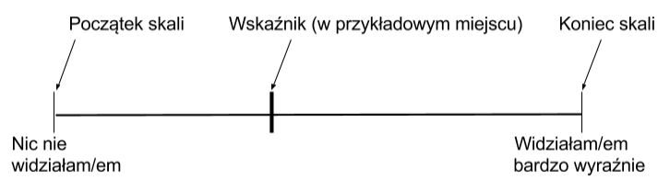

Lewy kraniec oznacza zupełny brak widoczności wzoru. Kolejne miejsca na skali oznaczają doświadczenia pośrednie pomiędzy brakiem zauważenia bodźca a pełną widocznością wzoru. Innymi słowy: im bliżej prawego krańca skali, tym silniejsze wrażenie dostrzeżenia wzoru. Prawy kraniec skali oznacza wyraźne dostrzeżenie wzoru. Prosimy o jak najbardziej precyzyjną ocenę tego, jak wyraźnie widział/a Pan/i wzór.

Całe badanie trwa około 30 minut. Badanie zawiera krótkie przerwy. Pojawienie się ewentualnych problemów prosimy zasygnalizować podniesieniem ręki. W czasie badania obowiązuje cisza. Uprzejmie prosimy o skoncentrowanie się na wykonywanym zadaniu.

Aby rozpocząć badanie należy zamknąć okno tej instrukcji.